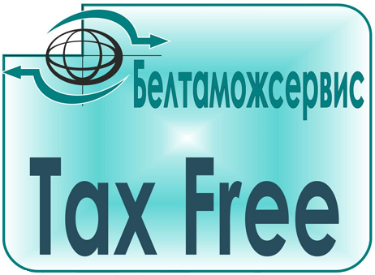
КОММЕРЧЕСКОЕ ПРЕДЛОЖЕНИЕ

«Белтаможсервис» - единственный оператор системы Tax Free в Беларуси.
Tax Free - это система возврата НДС иностранным гражданам (не резидентам ЕАЭС) за покупки, сделанные в магазинах Беларуси. Система Tax Free распространяется на все товары, которые облагаются НДС по ставке 20%. Предусматривает возврат покупателю 12.5% от суммы покупки. Услуга Tax Free доступна при покупке на сумму более 80 (BYN) белорусских рублей в течение одного дня в одном магазине.
Чем выгодна система Tax Free:
- Позволяет привлечь дополнительных покупателей
- Содействует повышению дохода магазина
- Поможет увеличить средний чек для магазина
- Выступает дополнительным источником рекламы магазина
- Формирует положительный имидж магазина для покупателей
Что предлагает наша организация:
- Техническую поддержку (предоставляет и сопровождает программу Tax Free, предоставляет Чеки Tax Free и специальные конверты)
- Информационную поддержку (обеспечивает работников магазина и покупателей необходимой информацией по системе Tax Free)
- Рекламную поддержку (выдает рекламный материал с логотипом Tax Free, размещает информацию о магазине на сайте)
Для подключения:
- Торговый объект должен быть оснащен компьютером, принтером, КСА (и СКС) должен печатать кассовый чек с указанием в нем наименования товара, суммы покупки, ставки (или условное обозначение налоговой ставки) и суммы НДС по каждой покупке.
- Необходимо заполнить заявку на сайте для заключения договора

ДОКАЗАННЫЙ РЕЗУЛЬТАТ
Свяжитесь с нами, чтобы получить более подробную информацию
Телефон: +37517 2597592
Факс: +37517 2597591
E-mail: como@declarant.by

САЙТ: www.tax-free.by

